NAVIDAD EN CARIBE SIN VISA 2025

*SERENADE OF THE SEAS 19-28 DICIEMBRE*

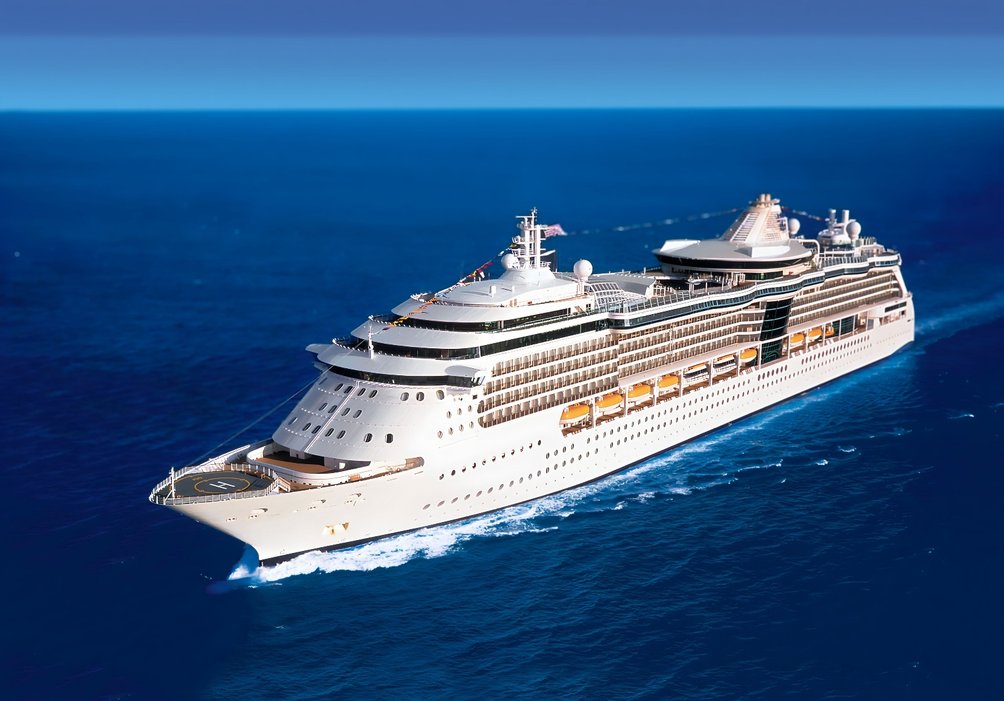

**Duración: 10 Días**

**Salida específica: 19 DE DICIEMBRE 2025**

**Nombre del Barco: SERENADE OF THE SEAS**

**DÍA 1. CARTAGENA DE INDIAS 19 DE DICIEMBRE**

Cita en el Aeropuerto de la Ciudad de Mexico para tomar el vuelo con destino a Cartagena

Llegada, asistencia en el aeropuerto y traslado al hotel. **Alojamiento**

**Día 2.- Cartagena De Indias 20 DE DICIEMBRE**

**Desayuno** en el hotel. A la hora indicada city tour en Cartagena. Realizará un recorrido panorámico por los principales barrios de la ciudad: Bocagrande, Castillo grande y Manga hasta llegar e ingresar al Castillo de San Felipe donde visitaremos una de las más importantes construcciones de ingeniería militar en la época de la colonia; finalización del recorrido con un breve paseo peatonal por el sector amurallado donde podrá admirar sus lindas plazas, calles angostas y casas con sus balcones lindamente decorados con flores. Regreso al hotel. **Alojamiento.**

**Día 3.- Cartagena De Indias 21 DICIEMBRE**

**Desayuno** en el hotel. A la hora indicada traslado al puerto para abordar crucero Serenade of the seas.

**DÍA 4.- NAVEGANDO 22 DE DICIEMBRE**

El Serenade of the Seas de Royal Caribbean es un elegante barco de la clase Radiance que combina sofisticación y aventura. Con sus enormes ventanales de vidrio, ofrece vistas panorámicas impresionantes del océano desde casi cualquier punto. Los huéspedes disfrutan de entretenimiento de clase mundial, emocionantes actividades al aire libre como la escalada y un servicio excepcional.

**DÍA 5.- NAVEGANDO 23 DE DICIEMBRE**

Disfruta de múltiples opciones gastronómicas, spas de lujo y espaciosos camarotes, es perfecto para quienes buscan una experiencia relajante y memorable en alta mar. Ideal para explorar destinos exóticos con estilo y comodidad.

**DÍA 6.- KRALENDIJK, BONAIRE 24 DE DICIEMBRE**

La capital de Bonaire, es un encantador pueblo costero conocido por sus coloridos edificios coloniales y su ambiente relajado. Esta pequeña joya caribeña es famosa por sus aguas cristalinas y vibrantes arrecifes de coral, lo que la convierte en un paraíso para los amantes del buceo y el snorkel. En el paseo marítimo se pueden encontrar restaurantes, tiendas y cafés con vistas espectaculares al mar.

**DÍA 7.- ORANJESTAD, ARUBA 25 DE DICIEMBRE**

La capital de Aruba, es una ciudad encantadora que combina su herencia holandesa con la atmósfera tropical del Caribe. Sus calles están adornadas con edificios coloniales coloridos, tiendas exclusivas y animados mercados locales. Además de su arquitectura pintoresca, Oranjestad ofrece fácil acceso a las playas de arena blanca y aguas cristalinas, como Eagle Beach y Palm Beach, famosas por su belleza natural. La ciudad es un centro vibrante para disfrutar de la gastronomía, la vida nocturna y los casinos, además de ser ideal para explorar la cultura y la historia de Aruba en museos y galerías.DÍA 8.- NAVEGANDO 26 DICIEMBRE

El Serenade of the Seas de Royal Caribbean es un elegante barco de la clase Radiance que combina sofisticación y aventura. Con sus enormes ventanales de vidrio, ofrece vistas panorámicas impresionantes del océano desde casi cualquier punto. Los huéspedes disfrutan de entretenimiento de clase mundial, emocionantes actividades al aire libre como la escalada y un servicio excepcional.

**DÍA 9.- COLÓN PANAMÁ 27 DE DICIEMBRE**

Colón, situada en la costa caribeña de Panamá, es una ciudad portuaria con una rica historia vinculada al Canal de Panamá. Aunque principalmente es conocida como un importante centro comercial y de transporte, Colón también ofrece una serie de atracciones turísticas. Entre sus puntos destacados se encuentran la Zona Libre de Colón, una de las zonas francas más grandes del mundo, ideal para compras libres de impuestos, y el histórico Fuerte San Lorenzo, un sitio Patrimonio de la Humanidad con vistas impresionantes al mar.

**DÍA 10.- CARTAGENA 28 DE DICIEMBRE**

**Desembarque,** a la hora indicada traslado al aeropuerto de Cartagena**. FIN DE LOS SERVICIOS.**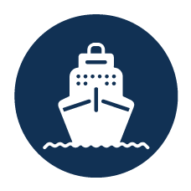

**Incluye:**

* Vuelo con Aeromexico Mexico – Cartagena – Mexico
* 2 noches de alojamiento pre-crucero con desayuno en Cartagena
* Traslado de llegada Aeropuerto- hotel
* Traslado hotel- Puerto
* 7 noches de alojamiento en categoría de cabinaseleccionada en crucero
* Acceso a las áreas públicas del barco (albercas, casino, canchas deportivas, tiendas, biblioteca, teatro, cine, disco y bares)
* Impuestos portuarios por persona
* Propinas en crucero por persona
* Paquete de Bebidas básico en crucero (alcohólicas)
* La mayor parte de las comidas a bordo del crucero.
* Traslado de salida puerto – aeropuerto
* City Tour Cartagena
* E SIM
* Asistencia médica básica

**No incluye:**

* Alimentos no especificados
* Todo servicio no descrito en el precio incluye
* Propinas y gastos personales en tierra
* Paquete de WIFI
* Gastos personales como llamadas telefónicas, lavandería, internet, spa, etc.
* Restaurantes de especialidades en crucero
* Excursiones y/o actividades en Tierra del programa crucero
* Paquete Opcional

|  |  |  |
| --- | --- | --- |
| **HOTELES Y CRUCERO PREVISTOS O SIMILARES** | | |
| **CIUDAD** | **HOTEL** | **CAT** |
| **CARTAGENA** | PLAZA CARTAGENA | T |
| **CRUCERO** | | **NAVIERA** |
| **SERENADE OF THE SEAS** | | ROYAL CARIBBEAN |
| **CHECK IN - 15:00 HRS // CHECK OUT- 11:00 HRS** | | |
| Hora de salida crucero: 18:00 pm. // Hora de llegada 08:00 a. m | | |

|  |  |
| --- | --- |
| **TARIFA DESDE POR PERSONA EN MXN** | |
| **SERVICIOS TERRESTRES + CRUCERO +VUELO IMPUESTOS Y SERVICIOS** | |
| **TARIFA POR PAX** | **PAX 1 Y 2** |
| **CABINA INTERIOR** | **$72,110** |
| **CABINA EXTERIOR** | **$75,180** |
| **CABINA BALCÓN** | **$80.630** |
| **TARIFAS SUJETAS A DISPONIBILIDAD** | |

|  |  |
| --- | --- |
| **TARIFA DESDE POR PERSONA EN MXN** | |
| **SERVICIOS TERRESTRES + CRUCERO IMPUESTOS Y SERVICIOS** | |
| **TARIFA POR PAX** | **PAX 1 Y 2** |
| **CABINA INTERIOR** | **$48,670** |
| **CABINA EXTERIOR** | **$51,740** |
| **CABINA BALCÓN** | **$57,190** |
| **TARIFAS SUJETAS A DISPONIBILIDAD** | |

Impuestos y servicios no comisionables incluidos en la tarifa: $11,640 MXN

**NOTAS IMPORTANTES:**

* Capacidad máxima es de 3 adultos + 1 niño // 2 adultos + 2 niños en la habitación
* Los menores son considerados de 2 a 12 años
* Los hoteles están sujetos a cambio según la disponibilidad al momento de la reserva por el tour operador. En ciertas fechas, los hoteles propuestos no están disponibles debido a eventos anuales preestablecidos. En esta situación, se mencionará al momento de la reserva y confirmaremos los hoteles disponibles de la misma categoría de los mencionados.
* Habitaciones estándar. En caso de preferir habitaciones superiores favor de consultar.
* No se reembolsará ningún traslado o visita en el caso de no disfrute o de cancelación de este.
* El orden de las actividades puede tener modificaciones
* Al momento de su registro en el hotel, una tarjeta de crédito le será requerida, esto es con el fin de garantizar que usted se compromete a no dañar la habitación y dejarla en las mismas condiciones que le fue entregada. La Tarjeta de crédito le ayudara también para abrir crédito dentro de las instalaciones del hotel para consumo interno.
* Manejo de equipaje máximo de 1 maleta por persona. En caso de equipaje adicional costos extras pueden ser cobrados en destino.
* Para poder confirmar los traslados debemos recibir la información completa a más tardar 30 días antes de la salida. Si no recibimos esta información el traslado se perderá sin reembolso
* Tarifa y salidas del crucero sujetas a disponibilidad y cambios sin previo aviso
* Es responsabilidad del pasajero contar con documentos y vacunas requeridas antes de su viaje.
* Los documentos finales del crucero se envían aproximadamente 30 días antes de la salida
* Los impuestos portuarios varían dependiendo los puertos de salida y llegada
* La edad mínima en niños viajando en cruceros es de 6 meses, con la excepción de los trasatlánticos, transpacíficos, Hawái y cruceros de América del Sur donde la edad mínima es de 12 meses.